白盒测试用例设计方法-语句覆盖法
http://blog.csdn.net/ggf123456789/article/details/44074419
一、概念
白盒测试技术：一般可以分为静态分析技术和动态分析技术。
a.静态分析技术：控制流分析技术、数据流分析技术、信息流分析技术；
b.动态分析技术：逻辑覆盖率测试、程序插桩；

其中最常用的是逻辑覆盖率，逻辑覆盖率包含：语句覆盖、判定覆盖、条件覆盖、判定条件覆盖、路径覆盖。
语句覆盖法的概念：
测试时，首先设计若干个测试用例，然后运行被测程序，使程序中的每个可执行语句至少执行一次。这种覆盖率称为语句覆盖。

二、应用

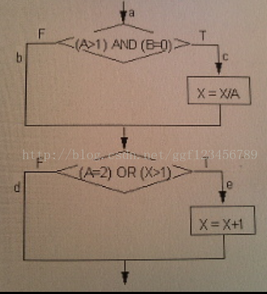
图1
语句覆盖法的目标是将所有可执行的语句覆盖一次，如用例：A=2；B=0；X=3；可以达到覆盖所有语句的目的。

